КОМИТЕТ  РЕСПУБЛИКИ ТАТАРСТАН  ПО ОХРАНЕ ОБЪЕКТОВ КУЛЬТУРНОГО НАСЛЕДИЯ |  | ТАТАРСТАН РЕСПУБЛИКАСЫНЫӉ МӘДӘНИ МИРАС ОБЪЕКТЛАРЫН САКЛАУ КОМИТЕТЫ

ПРИКАЗ БОЕРЫК
№

О включении выявленного объекта культурного наследия «Кирпичное здание Казанского земледельческого училища»,
II-я пол. XIX – нач. XX вв., расположенного по адресу: Республика Татарстан, г. Казань, ул. Ферма-2, д. 50,
в единый государственный реестр объектов культурного наследия (памятников истории и культуры) народов Российской Федерации в качестве объекта культурного наследия регионального значения «Кирпичное здание Казанского земледельческого училища», II-я пол. XIX – нач. ХХ вв., расположенного по адресу: Республика Татарстан, г. Казань,
ул. Ферма-2, д. 50, утверждении границ его территории и предмета охраны

В соответствии с Федеральным законом от 25 июня 2002 года № 73-ФЗ
«Об объектах культурного наследия (памятниках истории и культуры) народов Российской Федерации», Законом Республики Татарстан от 1 апреля 2005 года № 60-ЗРТ «Об объектах культурного наследия в Республике Татарстан», положительным заключением государственной историко-культурной экспертизы
от 06.11.2024 п р и к а з ы в а ю:
- Включить выявленный объект культурного наследия «Кирпичное здание Казанского земледельческого училища», II-я пол. XIX – нач. XX вв., расположенный по адресу: Республика Татарстан, г. Казань, ул. Ферма-2, д. 50, в единый государственный реестр объектов культурного наследия (памятников истории и культуры) народов Российской Федерации в качестве объекта культурного наследия регионального значения «Кирпичное здание Казанского земледельческого училища», II-я пол. XIX – нач. ХХ вв. (вид объекта – памятник), расположенного
по адресу: Республика Татарстан, г. Казань, ул. Ферма-2, д. 50.
- Утвердить границы территории объекта культурного наследия регионального значения «Кирпичное здание Казанского земледельческого училища», II-я пол. XIX – нач. ХХ вв., расположенного по адресу: Республика Татарстан,
г. Казань, ул. Ферма-2, д. 50, согласно приложению № 1 к настоящему приказу.
- Утвердить предмет охраны объекта культурного наследия регионального значения «Кирпичное здание Казанского земледельческого училища», II-я пол. XIX – нач. ХХ вв., расположенного по адресу: Республика Татарстан, г. Казань,
ул. Ферма-2, д. 50, согласно приложению № 2 к настоящему приказу.
- Отделу учета объектов культурного наследия и градостроительной деятельности обеспечить внесение сведений об объекте культурного наследия регионального значения «Кирпичное здание Казанского земледельческого училища», II-я пол. XIX – нач. ХХ вв., расположенном по адресу: Республика Татарстан,
г. Казань, ул. Ферма-2, д. 50, в единый государственный реестр объектов культурного наследия (памятников истории и культуры) народов Российской Федерации и в Единый государственный реестр недвижимости.
- Контроль за исполнением настоящего приказа оставляю за собой.

Председатель И.Н. Гущин

Приложение № 1
к приказу Комитета
Республики Татарстан по охране объектов культурного наследия
от _____________ 2022 № ______

Границы территории
объекта культурного наследия регионального значения
«Кирпичное здание Казанского земледельческого училища»,
II-я пол. XIX – нач. ХХ вв., расположенного по адресу: Республика Татарстан,
г. Казань, ул. Ферма-2, д. 50

Карта (схема)
границ территории объекта культурного наследия регионального значения «Кирпичное здание Казанского земледельческого училища», II-я пол.
XIX – нач. ХХ вв., расположенного по адресу: Республика Татарстан,
г. Казань, ул. Ферма-2, д. 50
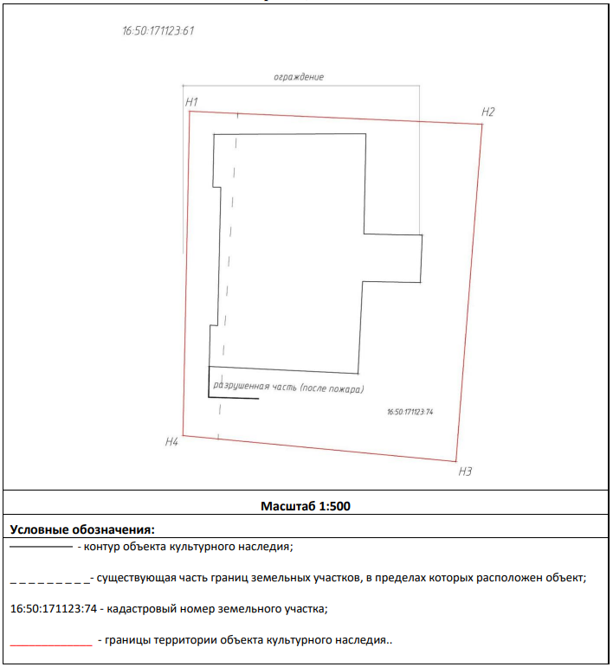
Масштаб: 1:500
Условные обозначения:
 | - граница территории объекта культурного наследия
Н1 | - характерная точка границ территории объекта культурного наследия
 | - объект культурного наследия
16:50:171123:74 | - кадастровый номер земельного участка

Описание границ территории
объекта культурного наследия регионального значения
«Кирпичное здание Казанского земледельческого училища»,
II-я пол. XIX – нач. ХХ вв., расположенного по адресу: Республика Татарстан,
г. Казань, ул. Ферма-2, д. 50

Границы территории объекта культурного наследия регионального значения «Кирпичное здание Казанского земледельческого училища», II-я пол. XIX –
нач. ХХ вв., расположенного по адресу: Республика Татарстан, г. Казань,
ул. Ферма-2, д. 50, проходят:

Прохождение границ |  | Описание прохождения границ
от точки | до точки | Описание прохождения границ
1 | 2 | от точки 1, расположенной на красной линии ул. Ферма-2, в юго-восточном направлении до точки 2, расположенной на внутриквартальной территории;
2 | 3 | от точки 2 в юго-западном направлении до точки 3, расположенной на внутриквартальной территории;
3 | 4 | от точки 3, в северо-западном направлении  до точки 4, расположенной на красной линии  ул. Ферма-2;
4 | 1 | от точки 4 в северо-восточном направлении  до точки 1.

Таблица характерных точек границ территории
объекта культурного наследия регионального значения
«Кирпичное здание Казанского земледельческого училища»,
II-я пол. XIX – нач. ХХ вв., расположенного по адресу: Республика Татарстан,
г. Казань, ул. Ферма-2, д. 50

№ | Координаты характерных (поворотных) точек в местной системе координат (МСК-16)
№ | X | Y
1 | 468189.42 | 1308086.87
2 | 468188.10 | 1308116.18
3 | 468153.90 | 1308113.55
4 | 468156.54 | 1308086.21
1 | 468189.42 | 1308086.87

Приложение № 2
к приказу Комитета
Республики Татарстан по охране
объектов культурного наследия
от ___________ 2022 № _______

Предмет охраны*
объекта культурного наследия регионального значения
«Кирпичное здание Казанского земледельческого училища»,
II-я пол. XIX – нач. ХХ вв., расположенного по адресу: Республика Татарстан,
г. Казань, ул. Ферма-2, д. 50

Описание предмета охраны:
1. Местоположение здания с отступом от красных линий ул. Ферма-2
и ул. Рауиса Гареева.
2 Объемно-пространственная композиция одноэтажного, прямоугольного в плане здания; низкий цоколь.
3. Конструктивное решение:
- местоположение, конфигурация, габариты и материал несущих капитальных стен: кирпичные первого этажа;
- кирпичные перемычки оконных и дверных проемов;
- вертикальное и горизонтальное членения фасадов первого этажа с помощью симметричного расположения оконных проемов; характер фасадного декора первого этажа, выложенного кирпичной кладкой;
- конфигурация, габариты крыши (утрачена); материал исполнения – листовое железо;
- высотные отметки по карнизам.
4. Композиционное и архитектурное решение фасадов:
южный фасад: фасад в две оси; кирпичные сандрики оконных проемов первого этажа с профилированной подоконной полочкой; венчающий карниз с укладкой ряда в виде «поребрик» (частично утрачен);
западный фасад: симметричный фасад в четыре оси с выступающими рустованными по первому этажу ризалитами в одну оконную ось; треугольный фронтон в ризалитах первого этажа; кирпичные сандрики оконных проемов первого этажа с профилированной подоконной полочкой; ниши окон первого, горизонтальный поясок на уровне оконного проема первого этажа; венчающий карниз с укладкой ряда в виде «поребрик» (частично утрачен);
северный фасад: фасад в две оси; кирпичные сандрики оконных проемов первого этажа с профилированной подоконной полочкой; венчающий карниз с укладкой ряда в виде «поребрик» (частично утрачен);
восточный фасад: симметричный фасад в восемь оконных осей с выступающим ризалитом; кирпичные сандрики оконных проемов первого этажа с профилированной подоконной полочкой; венчающий карниз с укладкой ряда в виде «поребрик» (частично утрачен).
5. Материал, характер и колористическое решение отделки фасадных поверхностей: неоштукатуренная, неокрашенная кирпичная кладка и декоративные элементы.
6. Местоположение, пропорции, геометрия исторических столярных заполнений дверных проемов (утрачены).
7. Местоположение, пропорции, геометрия и расстекловка исторических столярных заполнений оконных проемов (частично утрачены).

*Предмет охраны может быть изменен в процессе комплексных научных исследований
и проведения реставрационных работ.
Таблица предмета охраны
объекта культурного наследия регионального значения
«Кирпичное здание Казанского земледельческого училища»,
II-я пол. XIX – нач. ХХ вв., расположенного по адресу: Республика Татарстан,
г. Казань, ул. Ферма-2, д. 50

№ | Предмет охраны | Фотофиксация основных элементов
1. | Местоположение здания  с отступом от красных линий  ул. Ферма-2 и ул. Рауиса Гареева | 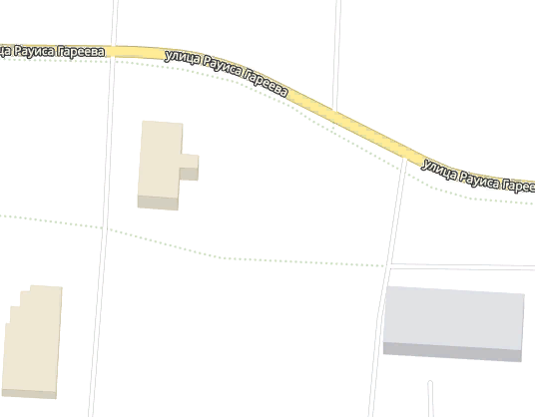  Рис. 1. Местоположение объекта
2. | Объемно-пространственная композиция одноэтажного, прямоугольного в плане здания; низкий цоколь | 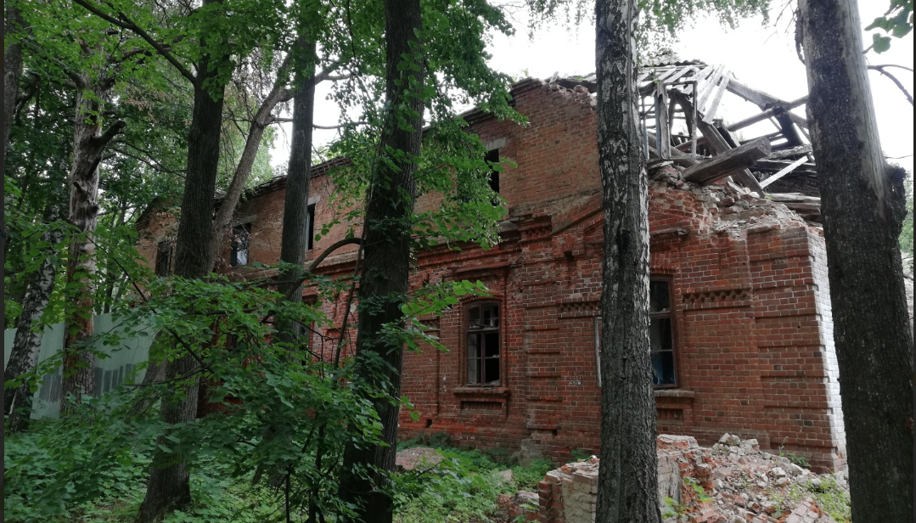  Рис. 2. Западный фасад  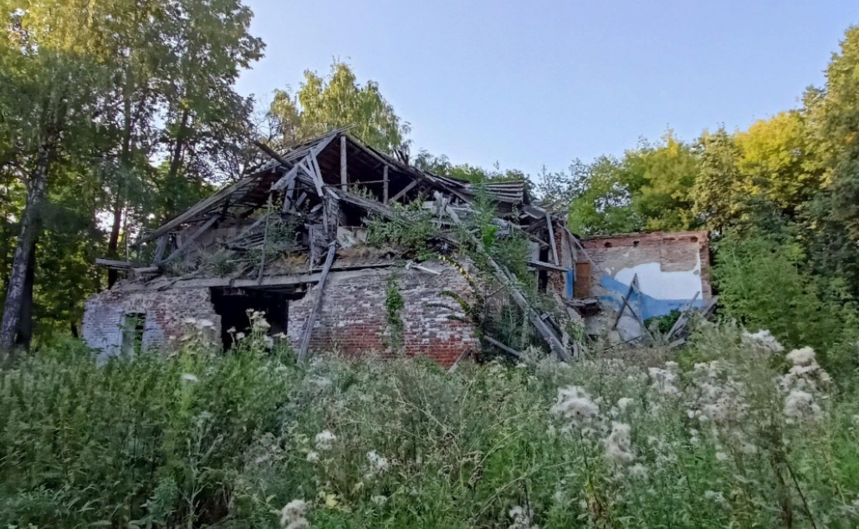  Рис. 3. Южный фасад
3. | Конструктивное решение:  - местоположение, конфигурация, габариты и материал несущих капитальных стен: кирпичные первого этажа;  - кирпичные перемычки оконных и дверных проемов;  - вертикальное и горизонтальное членения фасадов первого этажа с помощью симметричного расположения оконных проемов; характер фасадного декора первого этажа, выложенного кирпичной кладкой;  - конфигурация, габариты крыши (утрачена); материал исполнения – листовое железо;  - высотные отметки по карнизам | 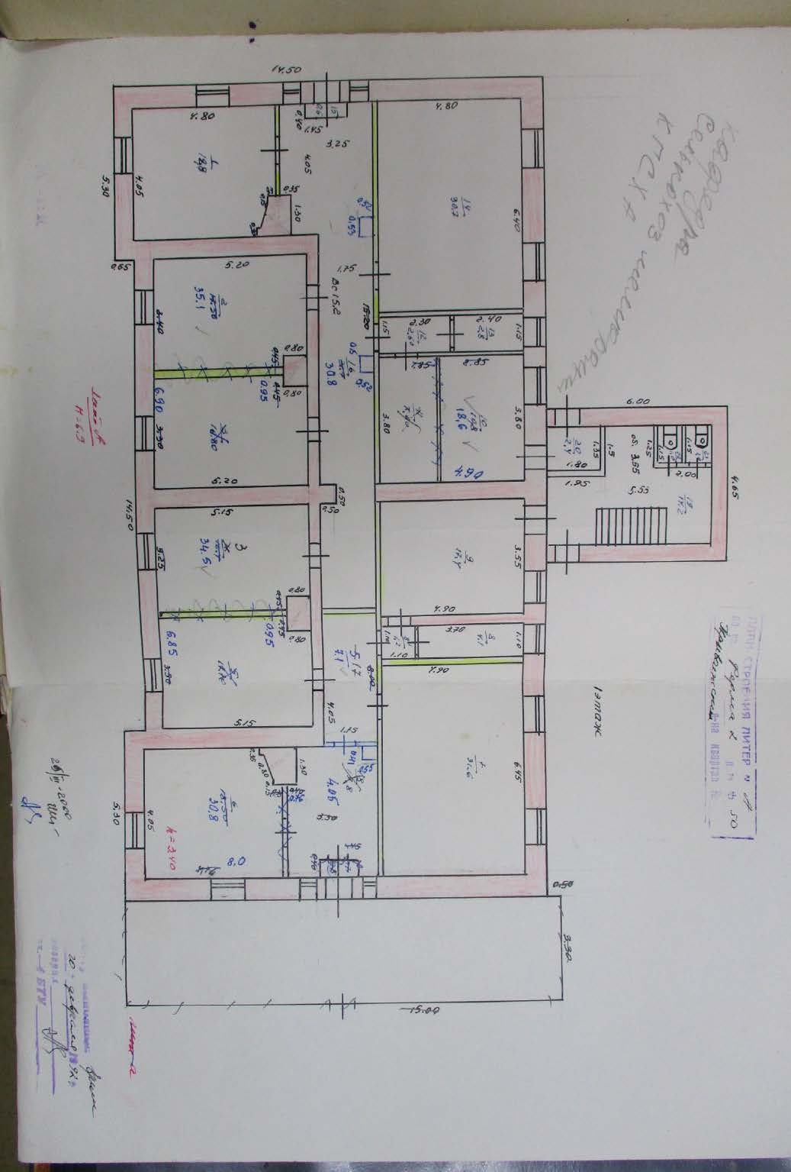  - кирпичные стены первого этажа  Рис. 4. План первого этажа  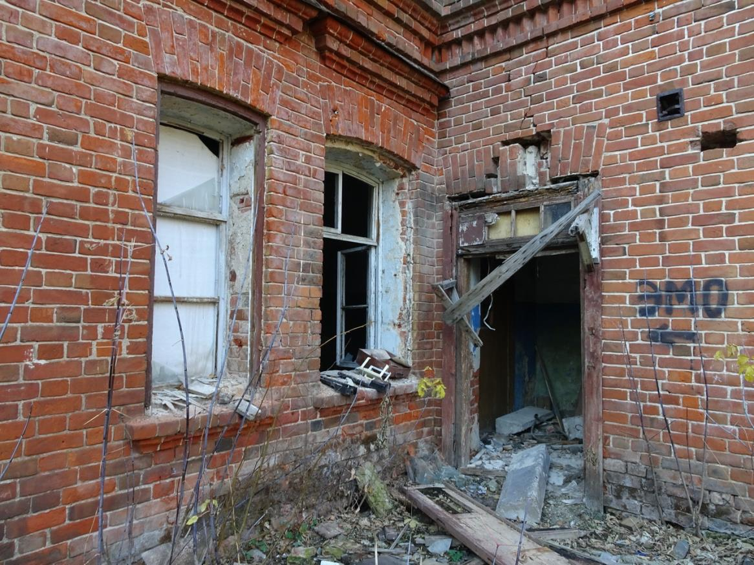  Рис. 5. Кирпичные перемычки оконных и дверных проемов
4. | Композиционное и архитектурное решение фасадов:  южный фасад: фасад в две оси; кирпичные сандрики оконных проемов первого этажа с профилированной подоконной полочкой; венчающий карниз с укладкой ряда в виде «поребрик» (частично утрачен);  западный фасад: симметричный фасад в четыре оси с выступающими рустованными по первому этажу ризалитами в одну оконную ось; треугольный фронтон в ризалитах первого этажа; кирпичные сандрики оконных проемов первого этажа с профилированной подоконной полочкой; ниши окон первого, горизонтальный поясок на уровне оконного проема первого этажа; венчающий карниз с укладкой ряда в виде «поребрик» (частично утрачен); северный фасад: фасад в две оси; кирпичные сандрики оконных проемов первого этажа с профилированной подоконной полочкой; венчающий карниз с укладкой ряда в виде «поребрик» (частично утрачен); восточный фасад: симметричный фасад в восемь оконных осей с выступающим ризалитом; кирпичные сандрики оконных проемов первого этажа с профилированной подоконной полочкой; венчающий карниз с укладкой ряда в виде «поребрик» (частично утрачен) | Рис. 6. Западный фасад  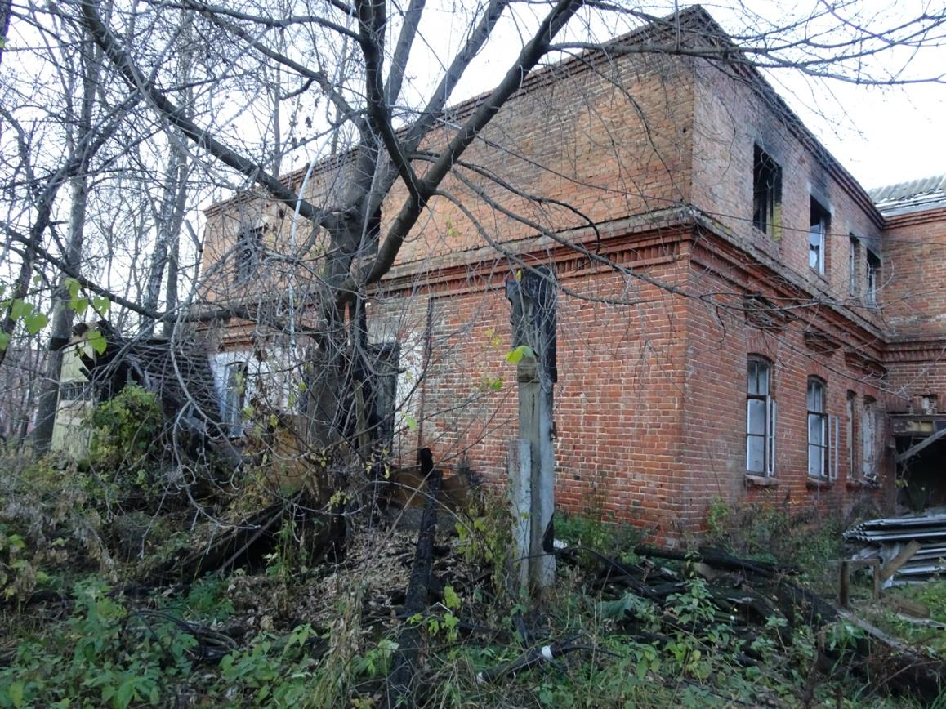  Рис. 7. Восточный фасад  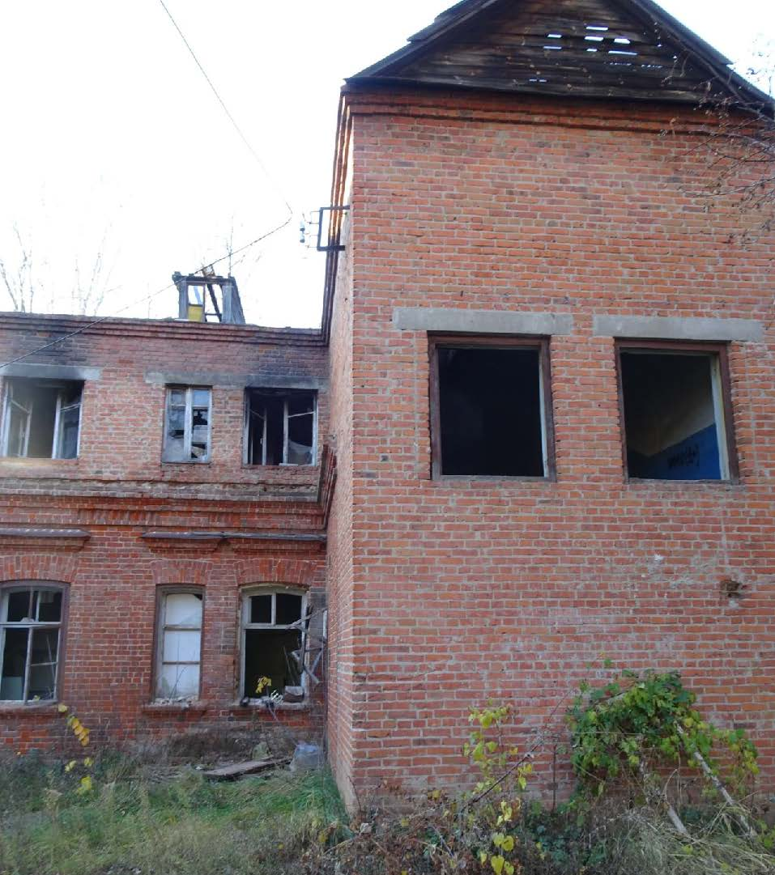  Рис. 8. Восточный фасад  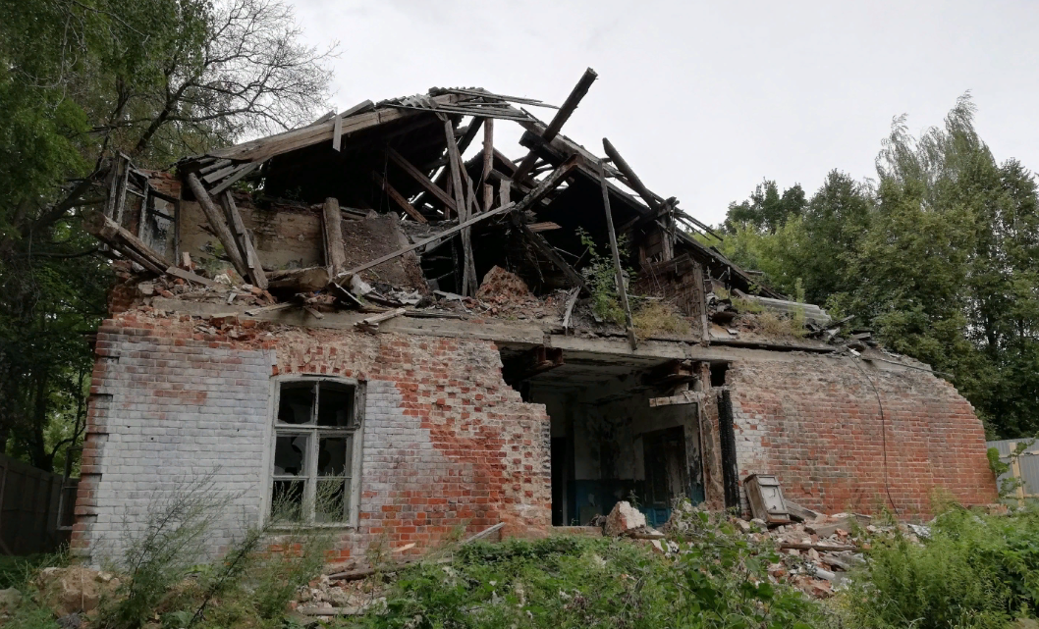  Рис. 9. Южный фасад  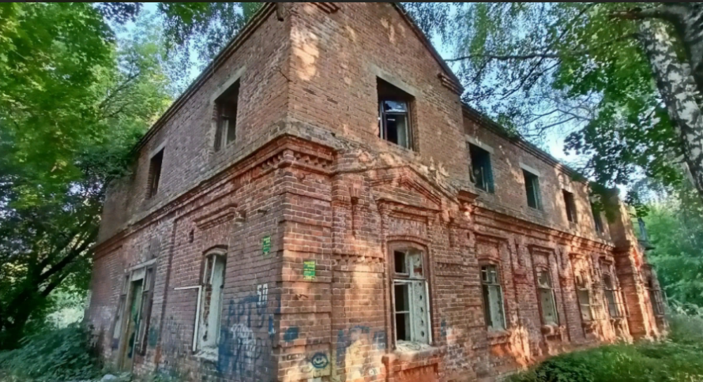  Рис. 10. Южный фасад  Рис. 11. Северный фасад  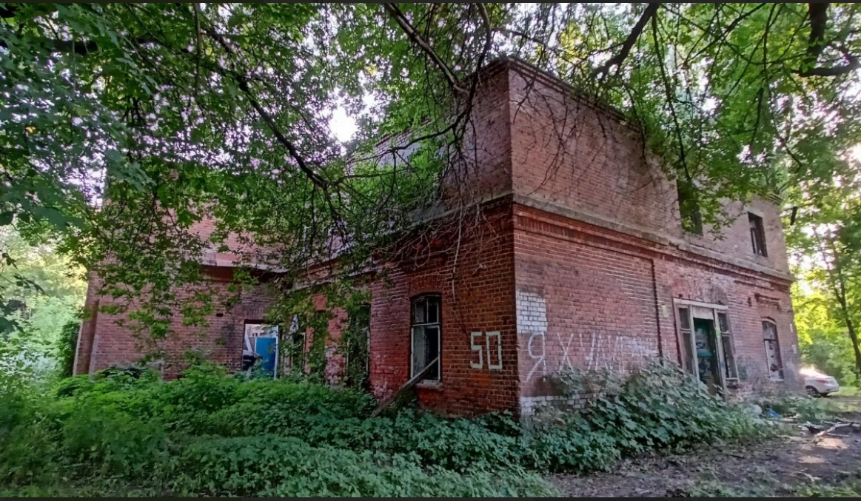  Рис. 12. Северный фасад
5. | Материал, характер и колористическое решение отделки фасадных поверхностей: неоштукатуренная, неокрашенная кирпичная кладка и декоративные элементы | 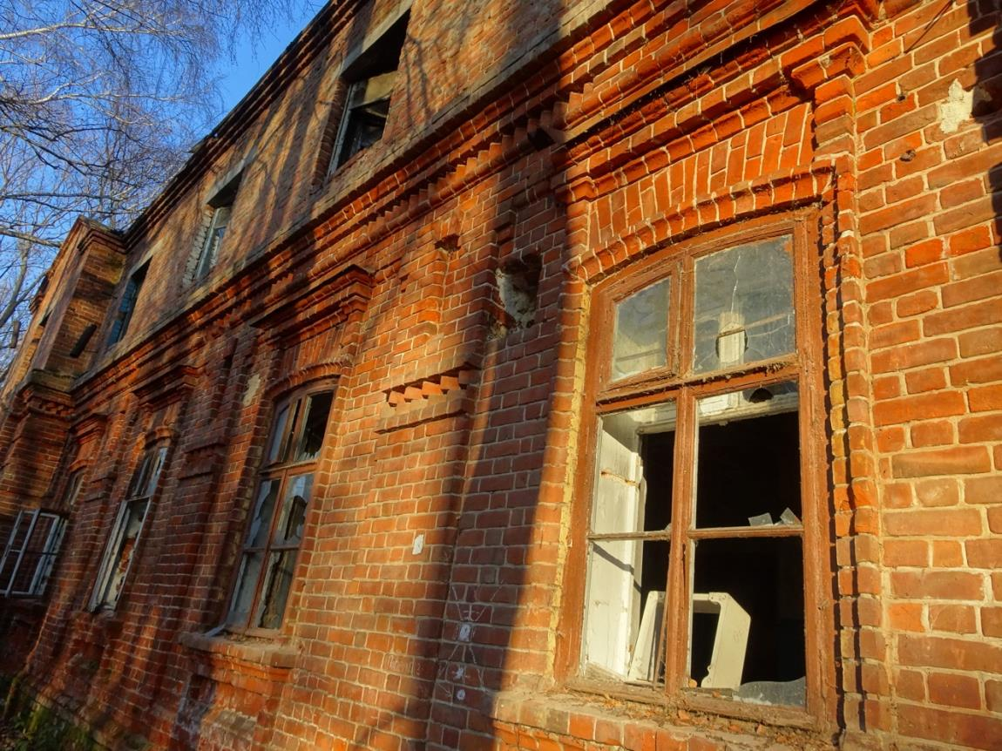  Рис. 13. Фрагмент западного фасада
6. | Местоположение, пропорции, геометрия исторических столярных заполнений дверных проемов (утрачены) | 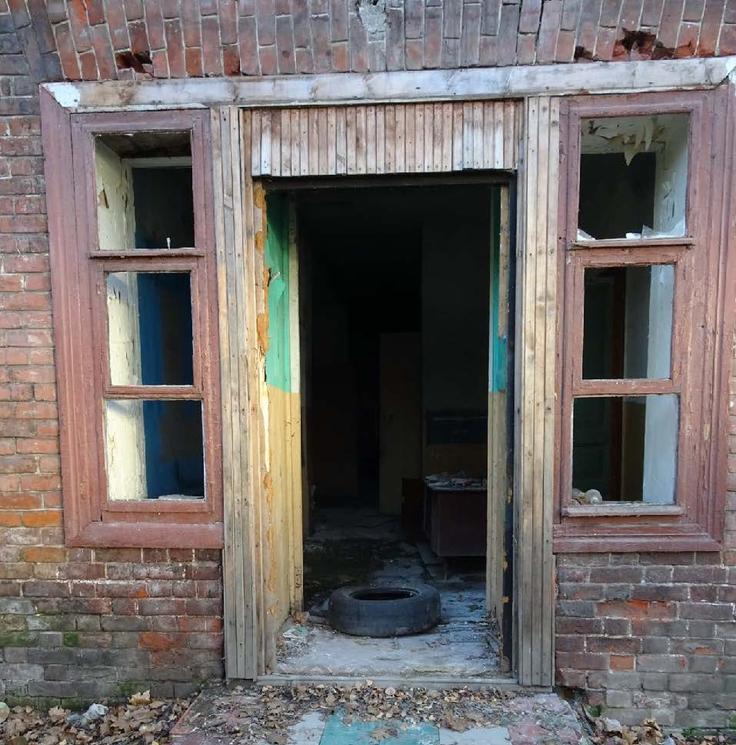  Рис. 14. Дверные и оконные проемы
Рис. 15. Дверные и оконные проемы
- местоположение дверных проемов
Рис. 16. План 1-го этажа

7. | Местоположение, пропорции, геометрия и расстекловка исторических столярных заполнений оконных проемов (частично утрачены) | - местоположение оконных проемов первого этажа  Рис. 17. План первого этажа  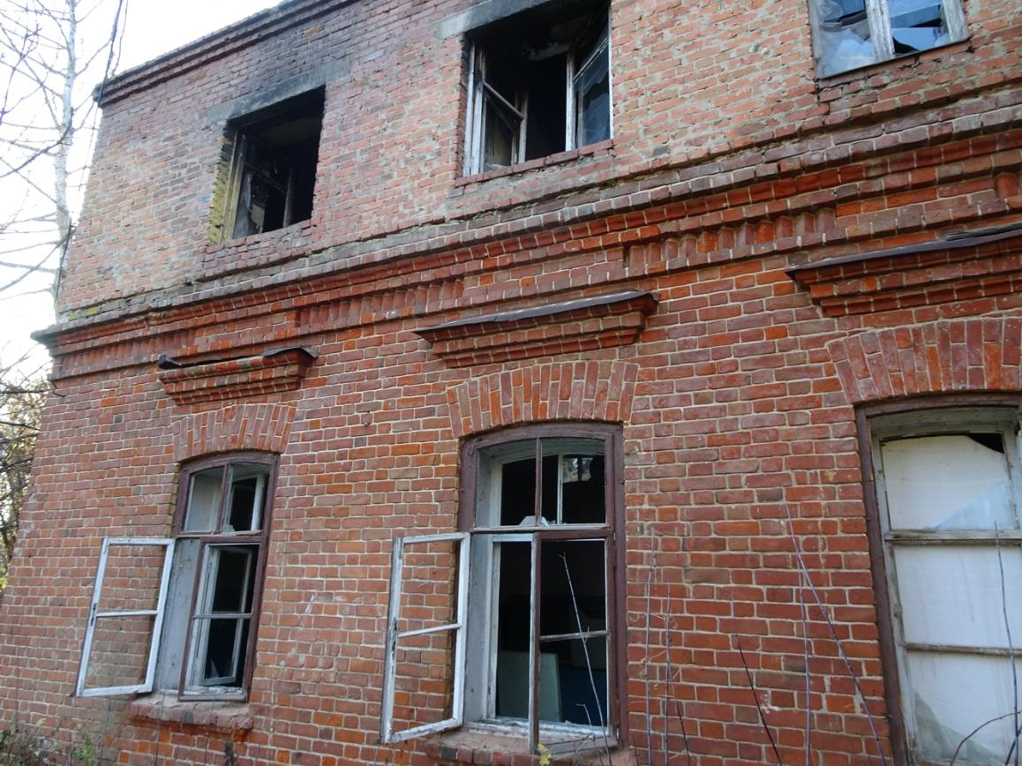  Рис. 18. Оконные проемы.

